Тестирование по теме: АФРИКА.
1 вариант.
Часть А
- К числу наиболее отсталых стран Африки относятся те, которые расположены:
А) на побережье Средиземного моря,
Б) внутри континента,
В) на побережье Индийского океана,
Г) на побережье Атлантического океана.
- Какие темпы воспроизводства населения характерны для африканских стран?
А) низкие, Б) средние В) высокие, Г) очень высокие.
- Место Африки в международном географическом разделении труда определяется прежде всего:
А) добывающей промышленностью
Б) обрабатывающей промышленностью,
В) предоставлением международных услуг
Г) международным туризмом.
- Государственный строй большинства африканских стран – это
А) абсолютные монархии
Б) конституционные монархии
В) конфедерации
Г) республики
- Высокая смертность, имеющая место в Африке, определяет высокую долю в возрастной структуре населения:
А) детей, Б) людей трудоспособного возраста, В) пожилых, Г) мужчин
- В мировом производстве …(1) на долю Африки приходится 60%, а ……(2) – 22%:
А) арахиса, Б) какао-бобов, В) кофе, Г) оливок.
Часть Б
- В этой части Африки расположена экономически развитая страна. Здесь находится самый крупный промышленный район Африки. Половина автомобильного парка Африки сосредоточена в этой части. На этой земле продолжительное время проводилась политика апартеида, которая совсем недавно была запрещена. О какой части Африки идет речь?
А) Северной, Б) Тропической, В) Южной.
Часть С.
Какими цифрами на контурной карте «Африка» обозначены страны и города: А) Ливия, Б) Намибия, В) Мадагаскар, Г) Судан, Д) Кейптаун, Е) Конго, Ж) Марокко, З) Мозамбик, И) ЮАР, К) Каир..
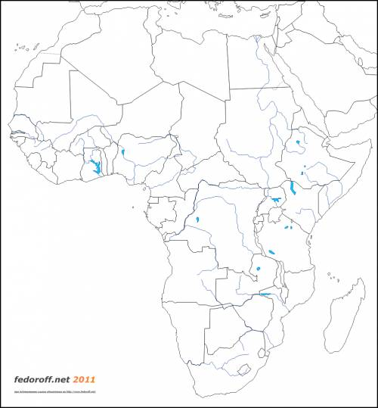
Тестирование по теме: АФРИКА.
2 вариант.
Часть А
- Почти все виды полезных ископаемых, кроме нефти, природного газа и бокситов, находятся в недрах:
А) Алжира, Б) Египта, В) Мадагаскара, Г) ЮАР.
- Средняя плотность населения Африки на 1 кв.км составляет:
А) 2 чел., Б) 22 чел., В) 50 чел., Г) 150 чел.,
- Одной из главных причин социально-экономической отсталости большинства африканских стран является:
А) контрастные природные условия материка,
Б) низкий образовательный уровень населения,
В) аграрно-сырьевая направленность экономики,
Г) удаленность от центров мирового хозяйства.
- Половина гидроэнергетического потенциала Африки приходится на бассейн реки:
А) Замбези, Б) Конго, В) Нигер, Г) Нил.
- По сравнению с другими регионами мира в Африке ….(1) число больших городов и ….(2) темпы урбанизации.
А) самое малое(самые малые)
Б) среднее (средние)
В) большое (большие)
Г) самое большое (самые большие)
- Сколько процентов Африка поставляет на мировой рынок алмазов, а сколько – урана?
А) 5%, Б) 10%, В) 35%, Г) 96%
Часть Б.
- Здесь преобладает население, говорящее на языках банту. В хозяйственном отношении – это самая отсталая часть Африки. Почти половина сельских жителей ведет натуральное хозяйство. У стран этой части континента – монокультурная специализация хозяйства. Промышленность представлена прежде всего горнодобывающими отраслями. О какой части Африки идет речь?
А) Северной, Б) Тропической, Южной.
Часть С.
Какими цифрами на контурной карте «Африка» обозначены страны и города: А) Замбия, Б) Зимбабве,
В) Либерия, Г) Чад, Д) Киншасса, Е) Йоханенсбург, Ж)Алжир, З) Ангола, И) Найроби, К) Претория.

